Министерство науки и высшего образования Российской Федерации

Федеральное государственное автономное образовательное учреждение высшего образования

Пермский национальный исследовательский политехнический университет

Электротехнический факультет

Кафедра «Информационные технологии и автоматизированные системы»

Направление 09.03.04 – «Программная инженерия»

**ОТЧЕТ ПО ЛАБОРАТОРНОЙ РАБОТЕ № 2**

по дисциплине **«Сети и телекоммуникации»**

Тема: **STP**

Вариант №45

**Выполнил** студент гр. РИС-20-2б

Уржумов Вячеслав Игоревич

_________________________________

*(подпись студента)*

**Проверил** к.т.н.

Масич Григорий Фёдорович

_________________________________

*(оценка, дата, подпись преподавателя)*

Пермь, 2023 год

**Постановка задачи**

Нарисовать топологию сети, желаемую сеть и показать статусы ее портов. Сконфигурировать построенную сеть, рассчитав приоритеты мостов, портов, стоимость портов и RPC.

Задание по варианту:

Вариант 45. Топология: Sw5, Sw6, Sw7, Sw8

Нечетные сегменты (15,17,18,19,21,23) - основные

Четные сегменты (16,18,20,22) - резервные

Корневой Switсh - 8

Скорость в сегментах 16, 18, 20, 22 - 1 Гбит/с (10GE)

Скорость в сегментах 15, 17, 19, 21, 23- 10 Гбит/с (1GE)

**Теоретические сведения**

1.1 STP (Spanning Tree Protocol) — сетевой протокол (или семейство сетевых протоколов), предназначенный для автоматического удаления циклов (петель коммутации) из топологии сети на канальном уровне в Ethernet-сетях.

1.2 Протокол работает на канальном уровне. STP позволяет делать топологию избыточной на физическом уровне, но при этом логически блокировать петли. Достигается это с помощью того, что STP отправляет сообщения BPDU и обнаруживает фактическую топологию сети. А затем, определяя роли коммутаторов и портов, часть портов блокирует так, чтобы в итоге получить топологию без петель.

1.3 Для того, чтобы определить какие порты заблокировать, а какие будут передавать данные, STP выполняет следующее:

* Выбор корневого моста (Root Bridge)
* Определение корневых портов (Root Port)
* Определение выделенных портов (Designated Port)

**Выбор корневого моста**

2.1 Корневым становится коммутатор с наименьшим идентификатором моста (Bridge ID). Bridge ID - комбинация МАС-адреса моста и приоритета моста. Чем меньше BID моста, тем выше его приоритет.

2.2 Только один коммутатор может быть корневым. Для того чтобы выбрать корневой коммутатор, все коммутаторы отправляют сообщения BPDU, указывая себя в качестве корневого коммутатора. Если коммутатор получает BPDU от коммутатора с меньшим Bridge ID, то он перестает анонсировать информацию о том, что он корневой и начинает передавать BPDU коммутатора с меньшим Bridge ID.

В итоге только один мост останется корневым и будет передавать BPDU.

**Выбор корневого порта**

3.1 Порт коммутатора, который имеет кратчайший путь к корневому коммутатору, называется корневым портом. У любого не корневого коммутатора может быть только один корневой порт. Корневой порт выбирается на основе меньшего Root Path Cost (RPC) — это общее значение стоимости всех соединений до корневого коммутатора. Таблица, по которой рассчитывается RPC, представлена ниже.

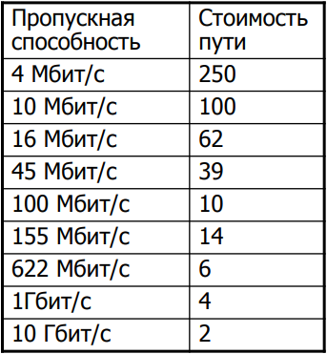Таблица 1 - Значение стоимости пути (Path Cost) в IEEE версии

3.2 Если стоимость соединений до корневого коммутатора совпадает, то выбор корневого порта происходит на основе меньшего BID коммутатора. Если и BID коммутаторов до корневого коммутатора совпадает, то тогда корневой порт выбирается на основе Port ID.

**Определение назначенных портов**

4.1 Коммутатор в сегменте сети, имеющий наименьшее расстояние до корневого коммутатора, называется назначенным коммутатором (мостом). Порт этого коммутатора, который подключен к рассматриваемому сегменту сети называется назначенным портом. Так же, как и корневой порт выбирается на основе:

* Меньшего RPC.
* Меньшего BID.
* Меньшего Port ID.

**Роли портов**

5.1 Роли портов определяют топологию сети

* Root - корневой
* Designated – назначенный
* Блокированные - оставшиеся блокируются, таким образом разрывая петлю

**Состояния портов**

6.1 Состояния портов задают возможность передачи кадров

* Блокировка (blocking): блокированный порт не шлет ничего. Это состояние предназначено для предотвращения петель в сети. Блокированный порт принимает BPDU, чтобы разблокироваться в случае необходимости и начать передавать.
* Прослушивание (listening): порт принимает и начинает сам отправлять BPDU, кадры с данными не отправляет.
* Обучение (learning): порт слушает и отправляет BPDU, а также вносит изменения в CAM- таблицу, но данные не перенаправляет.
* Перенаправление\пересылка (forwarding): такой порт может все: посылает \ принимает BPDU кадры и кадры с данными, участвует в поддержании таблицы коммутации (MAC-адресов). Это обычное состояние рабочего порта.
* Отключен (disabled): состояние administratively down, отключен командой shutdown. Понятное дело, ничего делать не может вообще, пока вручную не включат.

**Выполнение задания**

На рисунке 1 представлена топология сети.

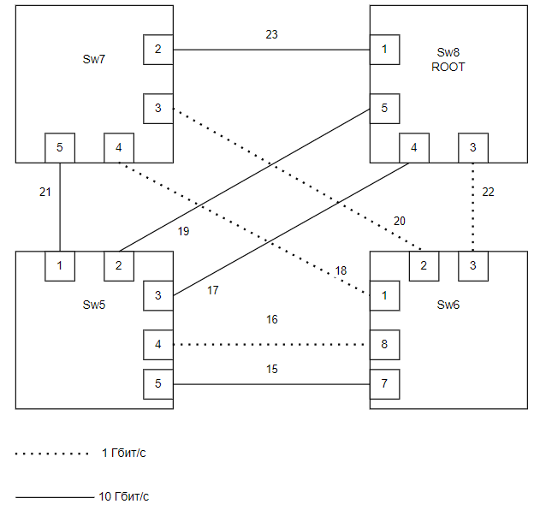

Рисунок 1- Заданная топология сети

Пропускная способность соединения (10 гбит/с, 1 гбит/с) определяет стоимость данного соединения.

Проектируемая топология сети представлена на рисунке 2, с подписанными статусами портов.

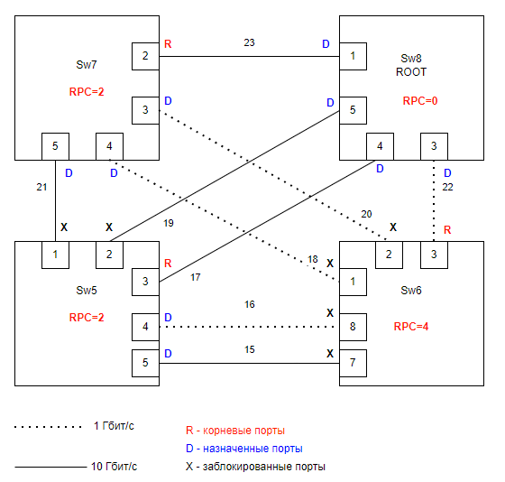

Рисунок 2- Проектируемая топология сети

Корневые порты подписаны – R, назначенные порты – D, заблокированные порты – X.

Таблица 1

|  |  |  |  |  |  |  |
| --- | --- | --- | --- | --- | --- | --- |
| Switch № | BID | | PID | | Стоимость порта | RPC |
| Приоритет моста | MAC моста | Приоритет порта | № порта |
| 5 | 36865 | 0001.C992.158E | 128  128  112  128  128 | 1  2  3  4  5 | 2  2  2  4  2 | 2+2=4  2+0=2  2+0=2  4+4=8  2+2=4 |
| 6 | 32769 | 00E0.8FBA.34B3 | 128  128  112  128  128 | 1  2  3  7  8 | 4  4  4  2  4 | 4+4=8  4+4=8  4+0=4  2+2=4  4+4=8 |
| 7 | 28673 | 0001.431C.44EA | 128  128  128  128 | 2  3  4  5 | 2  4  4  2 | 2+0=2  4+4=8  4+4=8  2+2=4 |
| 8 | 24577 | 0060.5C1C.625C | 128  128  128  128 | 1  3  4  5 | 0  0  0  0 | 0  0  0  0 |

**Выбор корневого моста**

Sw8 корневой согласно задания, поэтому у него нужно установить минимальный BID – 24576+1.

**Выбор корневых портов**

У Sw5 корневой порт 3. Поскольку у портов 2,3 одинаковый RPC (2),

Нужно поменять у Sw5_3 приоритет порта на 112.

У Sw6 корневой порт 3. Поскольку у портов 3, 7 одинаковый RPC (4), нужно поменять у Sw6_3 приоритет порта на 112.

У Sw7 корневой порт 2, потому что он обладает минимальным RPC (2) по сравнению с RPC других портов Sw7.

**Выбор назначенных портов**

У сегментов 17,19,22,23, подключенных к корневому свитчу Sw8, станут назначенными все порты Sw8 ввиду наименьшего RPC (0).

У сегментов 18, 20, 21, соединяющих Sw7, Sw6 и Sw5, станут назначенными порты Sw7_3, Sw7_4, Sw7_5.

У сегментов 15, 16, соединяющих Sw5, Sw6, станут назначенными порты Sw5_4, Sw5_5.

Остальные порты блокируются.

Изменения проводились при помощи смены скоростей.

Приоритет моста задается администратором, у корневого моста наименьший приоритет, так как мост с наименьшим BID обладает наибольшим приоритетом. (2.1)

Приоритеты портов назначены по умолчанию.

Стоимость портов зависит от пропускной способности сети. Она определяется по таблице 1 в теории.

RPC (Root Path Cost) - это общее значение стоимости всех соединений до корневого коммутатора. (3.1)

После построения заданной топологии в эмуляторе CISCO Packet Tracer, был получен результат, показанный на рисунке 3.

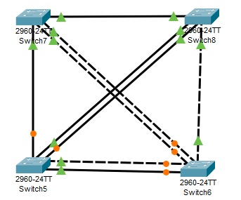

Рисунок 3- Топология сети в Cisco PT

Эмулятор выбрал коренным коммутатором Switch 8, что видно из рисунка 4.

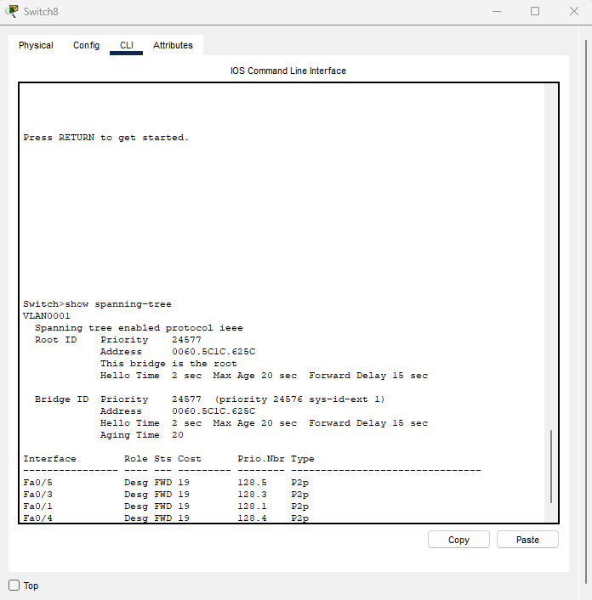

Рисунок 4- Spanning-tree

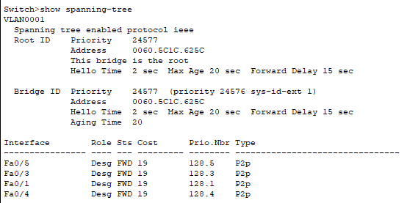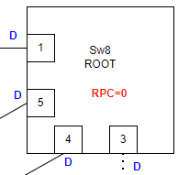

|  |  |  |  |  |  |  |
| --- | --- | --- | --- | --- | --- | --- |
| 8 | 24577 | 0060.5C1C.625C | 128  128  128  128 | 1  3  4  5 | 0  0  0  0 | 0  0  0  0 |

Рисунок 5 – Сводка Switch8, настроенного согласно таблице 1, сравнение проектируемых и полученных статусов и ролей портов

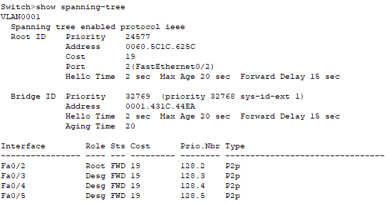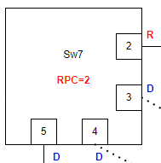

|  |  |  |  |  |  |  |
| --- | --- | --- | --- | --- | --- | --- |
| 7 | 28673 | 0001.431C.44EA | 128  128  128  128 | 2  3  4  5 | 2  4  4  2 | 2+0=2  4+4=8  4+4=8  2+2=4 |

Рисунок 6 – Сводка Switch7, настроенного согласно таблице 1, сравнение проектируемых и полученных статусов и ролей портов

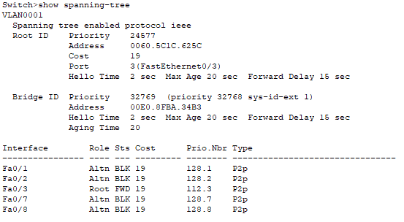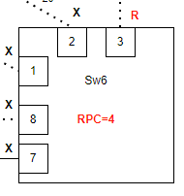

|  |  |  |  |  |  |  |
| --- | --- | --- | --- | --- | --- | --- |
| 6 | 32769 | 00E0.8FBA.34B3 | 128  128  112  128  128 | 1  2  3  7  8 | 4  4  4  2  4 | 4+4=8  4+4=8  4+0=4  2+2=4  4+4=8 |

Рисунок 7 – Сводка Switch6, настроенного согласно таблице 1, сравнение проектируемых и полученных статусов и ролей портов

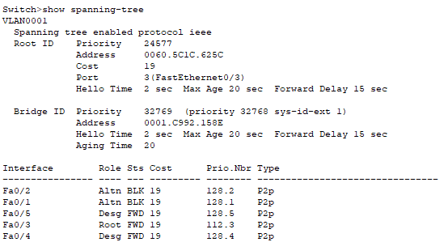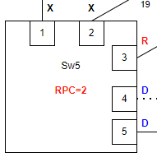

|  |  |  |  |  |  |  |
| --- | --- | --- | --- | --- | --- | --- |
| 5 | 36865 | 0001.C992.158E | 128  128  112  128  128 | 1  2  3  4  5 | 2  2  2  4  2 | 2+2=4  2+0=2  2+0=2  4+4=8  2+2=4 |

Рисунок 8 – Сводка Switch5, настроенного согласно таблице 1, сравнение проектируемых и полученных статусов и ролей портов

**Список литературы**

1. STP (Spanning Tree Protocol) <http://www2.icmm.ru/~masich/win/lexion/stp/L7-3_Ethernet-STP_v2.pdf>